学生搬迁车辆进出校园行驶路线图

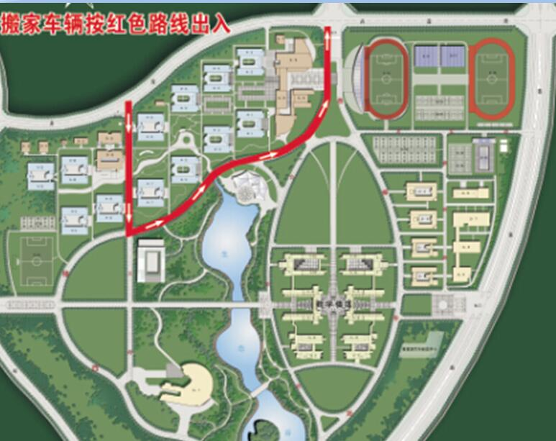
翡翠湖校区搬迁车辆进出校园行驶路线图
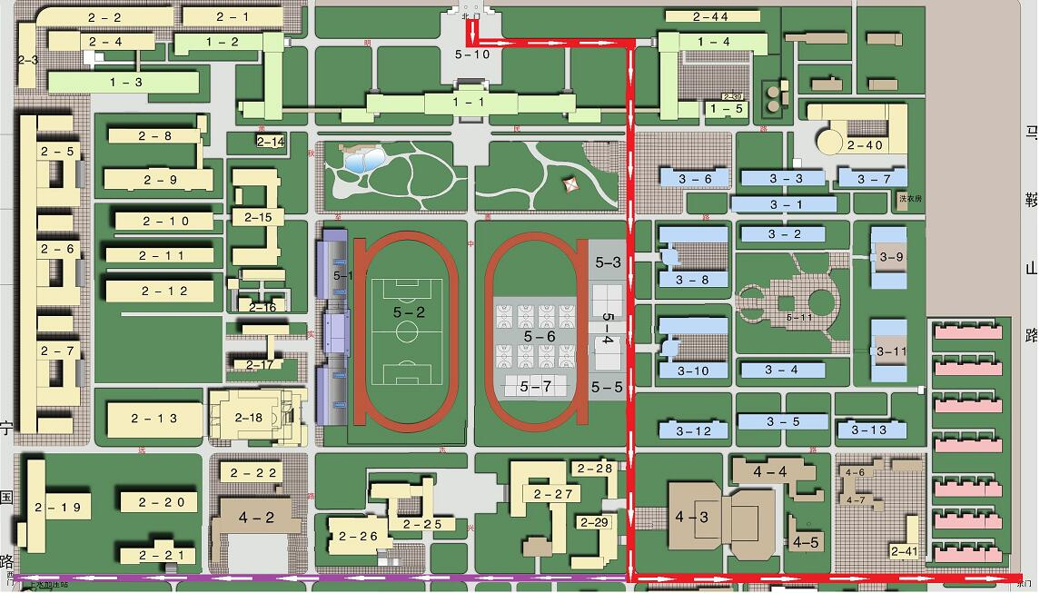
屯溪路校区搬迁车辆进出校园行驶路线图

